Jaarverslag 2022

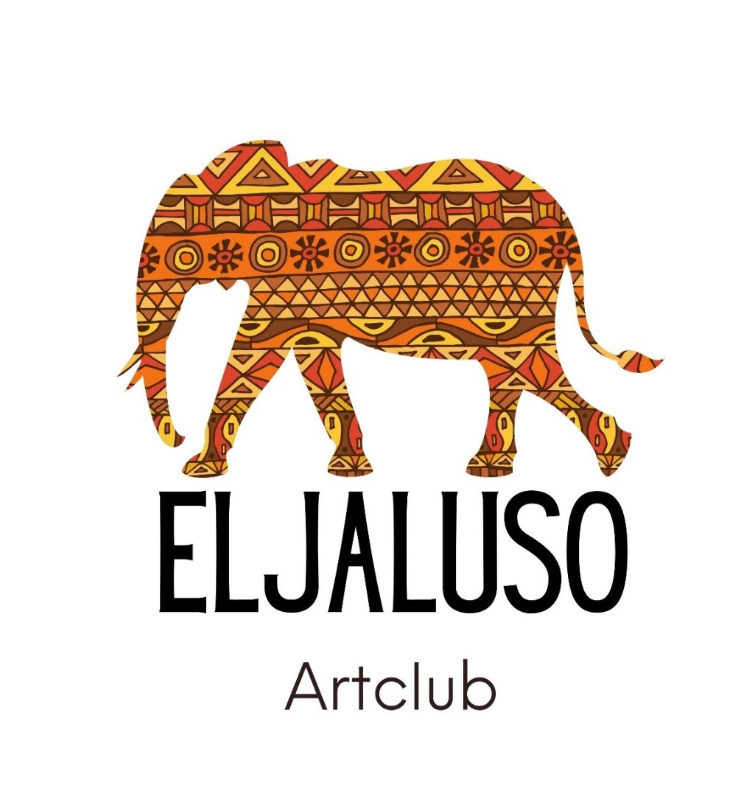

Sophiastraat 23

5671 XJ Nuenen

[www.eljaluso.com](http://www.eljaluso.com)

[info@eljaluso.com](mailto:info@eljaluso.com)

KvK: 83062866

RSIN: 862711435

Opgericht: 11-6-2021

**Voorwoord**

De reis in 2022 was een prachtig succes voor Eljaluso. We konden eindelijk echt aan de slag: Ons eerste bezoek aan de scholen in Livingstone in Zambia, onze eerste artlessen in de praktijk. We gingen met stille verwachtingen en we kregen meer terug dan we ooit hadden durven dromen. In Afrika weet je nooit of plannen uit kunnen komen. Maar onze doelstelling is meer dan waargemaakt. We hebben er ook elke dag keihard voor gewerkt. Met enorm veel tevredenheid en trots kijken we terug op die drie weken, waarin we een basis hebben gelegd op de twee scholen om de leerkrachten te faciliteren in het structureel geven van artlessen aan hun leerlingen.

**Voorbereiding in Nederland**

Vanaf juni 2021 bestaat de stichting Eljaluso. Vanaf 2022 werden de coronaregels eindelijk opgeheven voor Zambia en konden we concrete voorbereidingen voor de reis gaan maken. Medio 2022 hebben we materialen ingekocht om eind oktober mee te nemen naar Zambia. In de tijd voorafgaand aan de reis is veel contact geweest met de Linda Community School en ook via een Engelse stichting hebben we contact gemaakt met de directrice van een andere school in Livingstone, de Nekacheya School, om te polsen of zij interesse hebben in de artlessen, wat zeker het geval was. Men verheugde zich op onze komst.

**Activiteiten in Zambia**

Na ruim een jaar voorbereiding, verzamelen van les-ideeën en maken van leskaarten zijn we eind oktober naar Zambia gegaan om de eerste lessen van Eljaluso te geven op twee scholen. Dankzij alle prachtige donaties, konden we uit Nederland al veel mooie handvaardigheidsmaterialen meenemen zoals scharen, vilten lappen en verf, spullen die in Zambia niet goed te verkrijgen en erg duur zijn. Ter plekke hebben we markten en winkels bezocht om spullen als wol, lapjes, papier, stiften en lijm te kopen en om hout te laten zagen.

Drie weken mochten we creatieve lessen geven aan verschillende klassen. Elke dag keken we in overleg met de onderwijzers welke klas de volgende dag een les zou kunnen krijgen. 's Avonds bereidden we de lessen voor en keken we welke les het beste paste bij de leeftijd van de kinderen en het aantal kinderen in de klas.

We hebben aan alle klassen van de Nekacheya School en aan klas 3 t/m 9 van de Linda Community School een Eljaluso-les kunnen geven. De laatste dag hebben we nog een les gegeven op een derde school, de Xavier School, in klas 5.

De lessen varieerden van het maken van bloemen, poppetjes, etuis, tassen en boekenleggers met vlechtstroken, tot een groter project zoals het maken van een groot memoryspel voor de school. Op houten plankjes konden de kinderen in paren een object schilderen. Het spelplezier spatte ervan af toen het spel buiten gespeeld kon worden onder de grote mango boom. Een ander groot project was het beschilderen van houten vlaggen. Deze lijn is opgehangen aan een nieuw deel van de school.

Dat de creativiteit gestimuleerd werd, bleek uit het feit dat de kinderen vaak aan de slag gingen om iets nog mooier te maken; een vilten tas werd opgepimpt met kleurig garen, een boekenlegger werd een stropdas, glitterknopen werden oorbellen, prachtige kaarten werden geborduurd.

Ondanks dat ze op de Linda Community school normaal naar huis zouden gaan, bleven de kinderen na de lunch heel graag voor een Eljaluso-les.

Ook de leerkrachten lieten zich van hun creatieve kant zien en deden volop mee! Dit is helemaal conform het doel van Eljaluso; dat de leerkrachten het stokje overnemen en de lessen onderdeel worden van het reguliere programma.

Een volle kist met allerlei verschillende handvaardigheidsmaterialen en leskaarten is op de scholen geplaatst. Op beide scholen is een Art Team is gevormd, bestaande uit de directrice en een paar leerkrachten. Zij beheren de kist met materialen en met de materialen kunnen zij de komende periode creatieve lessen blijven geven. Vrijwilligers kunnen deelnemen aan de artlessen, maar de bedoeling is dat dit in de 'geest' van Eljaluso gebeurt; dat de materialen uit de kist voor de artlessen gebruikt worden en dat het initiatief voor de lessen bij school ligt (en dat het geven van de artlessen dus geen apart vrijwilligersproject wordt).

De leerkrachten waren enthousiast en gaven aan dat het een groot succes was; ‘Eljaluso maakt de school groter en mooier”! Dit werd nog eens onderstreept door het feit dat het Eljaluso-logo op de muur van het nieuwe schoolgebouw van Nekacheya School is geschilderd.

**Verdere activiteiten**

De website staat, en wordt regelmatig aangevuld met nieuws en foto's. We hebben een pakket aan leskaarten gemaakt, nu ruim twintig stuks. We zullen deze aan blijven vullen. Het contact met beide scholen wordt actief en regelmatig onderhouden. Met regelmaat worden foto's en filmpjes door de leerkrachten gestuurd van de lessen die gegeven zijn. In de kerstvakantie hebben de leerkrachten spelmateriaal van de materialen voor de kinderen gemaakt. Op de Nekacheya School is woensdag de art-dag geworden waarbij zo veel mogelijk klassen creatief aan de slag gaan. En ook op Linda Community School is de intentie om elke vrijdagmiddag een artles aan een klas te geven.

Met behulp van een invullijst kunnen de leerkrachten aangeven welke materialen zij aangevuld willen hebben. Eljaluso zal donaties blijven zoeken, zodat nieuwe materialen gekocht en opgestuurd kunnen worden. Eind 2022 is Janneke door de buurtvereniging geïnterviewd over de stichting. Ook worden verdere plannen uitgedacht om de stichting meer bekendheid te geven en donaties te vragen.

In de tussentijd denken we na over welke scholen nog meer zouden kunnen aansluiten. In 2024 willen we weer naar Zambia gaan en willen we twee nieuwe scholen benaderen.

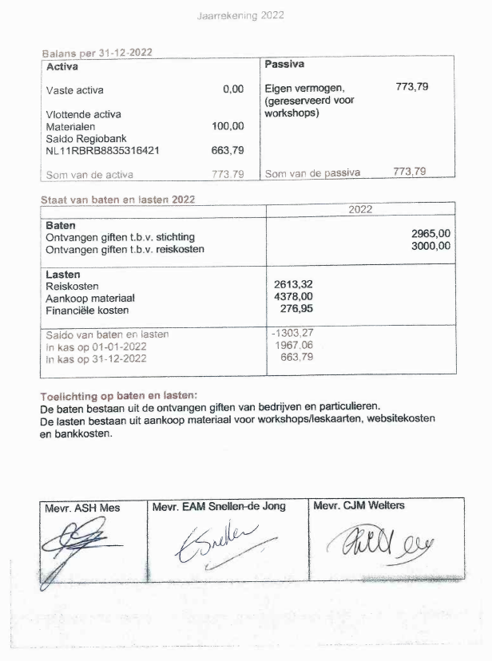

**Algemene toelichting Eljaluso**

Met het opzetten en geven van creatieve workshops wil de stichting de expressieve, schoolse en emotionele ontwikkeling van kinderen in Afrika stimuleren. We willen kinderen hun talenten op creatief gebied laten ontdekken, zowel individueel als in samenwerking met andere kinderen. Door te werken met een diversiteit aan materialen kunnen er nieuwe vaardigheden geoefend worden en vinden de kinderen mogelijk ook nieuwe talenten en passies. Plezier bij het maken van de opdrachten staat voorop.

Fijne motoriek, oog-hand coördinatie en ruimtelijk inzicht zullen tijdens het maken van de opdrachten impliciet aangesproken worden. Deze vaardigheden zijn van belang bij de ontwikkeling van schoolse vaardigheden zoals schrijven en rekenen, maar ook bij vaardigheden die belangrijk kunnen zijn in het latere beroepsonderwijs. Tijdens de lessen worden deze vaardigheden op een speelse en ontspannen manier geoefend.

Algemeen, naar de scholen toe, wil de stichting het belang aangeven van een onderwijspakket waarin, naast talige lessen, ook creatieve lessen zijn opgenomen. Hiermee willen we het handelend leren tijdens de lessen op school bevorderen. Eljaluso vindt het belangrijk dat de lessen een onderdeel gaan worden van het bestaande lesprogramma. Het doel is om, met de hulp van lokale begeleiders, de artclub een continu karakter te geven.